Zajęcia programowe 26.06.2020r

Temat tygodnia: Wakacje
Temat dnia: Słoneczko

Cele ogólne:
- zwracanie uwagi na przestrzeganie zasad bezpieczeństwa podczas wakacyjnych wyjazdów (uwzględnienie ochrony przed słońcem)
- zachęcanie do tworzenia prac plastycznych o tematyce wakacyjnej

Dziecko:
- podejmuje różne aktywności
- rozumie potrzebę ćwiczeń i zabaw
- zna i śpiewa piosenki o tematyce wakacyjnej
- przestrzega zasad i reguł
- wie jak chronić się przed słońcem
- tworzy prace plastyczne z wykorzystaniem naturalnych materiałów
- rysuje kredą proste formy
- porusza się stopa za stopą zachowując równowagę
- bezpiecznie posługuje się nożyczkami
- rozumie współodpowiedzialność i potrzebę utrzymania porządku
- aktywnie włącza się do prac porządkowych

Środki dydaktyczne: czapka z daszkiem, krem do opalania, okulary przeciwsłoneczne, tkanina, W 44, klej, kasza manna, farby, pędzle, kreda, piłka, skakanka, sznurek, taśma malarska lub inna szeroka, papier, nożyczki, duże koło do odrysowania

Przebieg zajęć:
- Utrwalanie piosenek wakacyjnych „Razem z latem”, „Morskie przygody”

Razem z latem Urszula Piotrowska
Chodzi złote lato
W kapeluszu z kwiatów,
W rękach ma latawiec,
Biega z nim po trawie. dziecko chodzi po kole
Ref. Hopsa, hopsasa, razem z latem ja (x2) dziecko robi pajacyki
Czasem dla ochłody dziecko naśladuje jedzenie lodów
Lato zjada lody.
Zjada je powoli,
Gardło go nie boli.
Ref. Hopsa, hopsasa, razem z latem ja (x2) dziecko robi pajacyki

https://www.youtube.com/watch?v=AHwM17Zw5Gw
https://www.youtube.com/watch?v=yeeDt5CfkP0

Morskie przygody sł. Urszula Piotrowska, muz. Magdalena Melnicka-Sypko
Już od dawna o tym marzę,
Żeby dzielnym być żeglarzem
I popłynąć w świat nieznany
Przez trzy wielkie oceany! (2x)
Może spotkam gdzieś syrenkę
I zaśpiewam z nią piosenke.
Latającą znajdę rybę,
Pogawędkę z wielorybem. (2x)
Ponurkuję z morskim żółwiem,
Bo nurkować bardzo lubię.
A rekina minę grzecznie,
Bo to zwierzę niebezpieczne. (2x)
A gdy mama do mnie powie:
„Czas, by wrócił twój żaglowiec”.
Zaraz wrócę, daję słowo,
I popłynę jutro znowu! (4x)

- Zabawy rozwijające sprawność fizyczną
- „Marmurki-figurki” – zabawa orientacyjno-porządkowa. Dziecko biega swobodnie, na hasło: marmurki-figurki zastyga bez ruchu lub w konkretnej figurze(drzewo, ptak itp.)
- „Pajacyk” – zabawa muzyczna z elementem podskoku, podczas piosenki dziecko chodzi po kole a po każdej zwrotce naśladuje pajacyka
https://www.youtube.com/watch?v=8UAU8dpx47Q

- „Przejdź przez okienko” – zabawa z elementem czworakowania. Osoba dorosła formuje ze skakanki lub sznurka obręcz trzymając ją obiema rękami, zadaniem dziecka jest przechodzenie przez nią na czworakach okrążając trzymającą „obręcz” osobę(można wykorzystać jeśli mamy hula-hop)
- „Piłka” – zabawa z elementem podskoku. Demonstrujemy dziecku kozłowanie piłki wysoko i nisko. Dziecko podskakuje obunóż naśladując piłkę, za każdym razem uginając kolana

- „Wakacyjny niezbędnik” – zwracanie uwagi na przestrzeganie zasad bezpieczeństwa podczas wakacyjnych wyjazdów
Na dywanie rozkładamy przykryte nieprzezroczystą, opływową tkaniną: okulary przeciwsłoneczne, krem do opalania, czapka z daszkiem. Dziecko odgaduje zagadki

Mama w skórę moją ten specyfik wciera
Mam ochronę przed słoneczkiem teraz. (krem do opalania)

Gdy na głowę ją założę
Nic złego stać się nie może. (czapka z daszkiem)

One chronią moje oczy –
Żaden promyk do oka nie wskoczy. (okulary przeciwsłoneczne)

Dziecko odkrywa przedmioty ochraniające przed słońcem wkładając ręce pod tkaninę, wybiera przedmiot nie widząc go i zgaduje co to jest
Zadajemy dziecku pytania: z jakiego powodu musimy używać tych rzeczy?, co może zrobić nam letnie słońce?

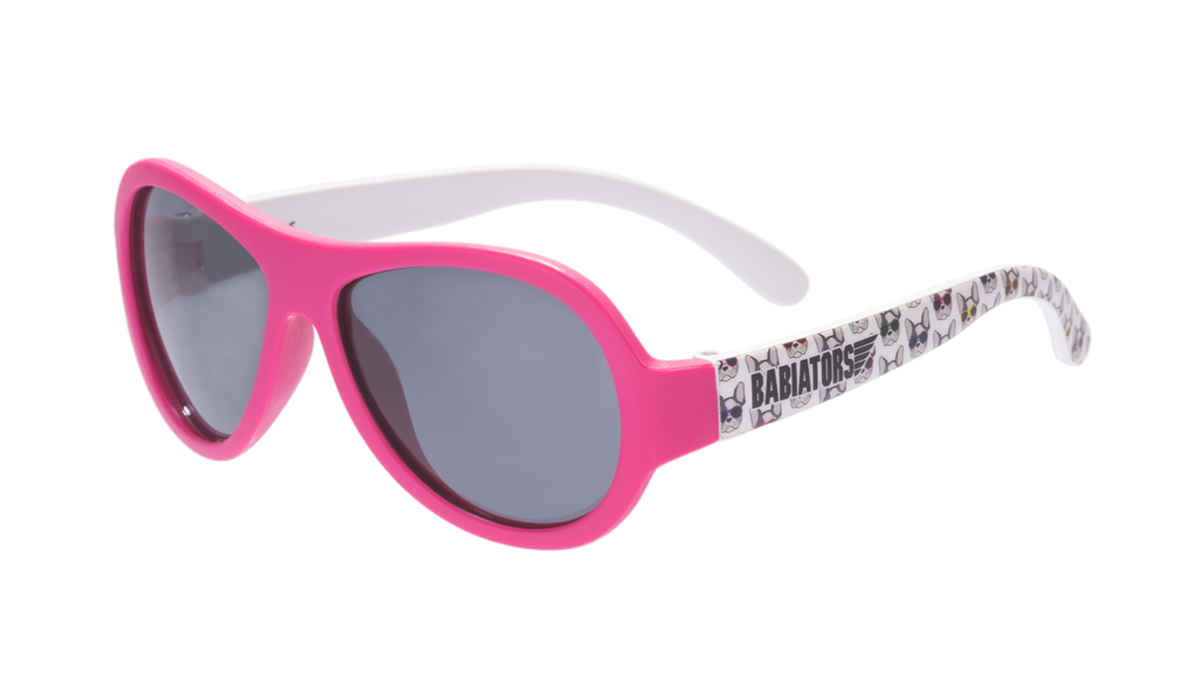

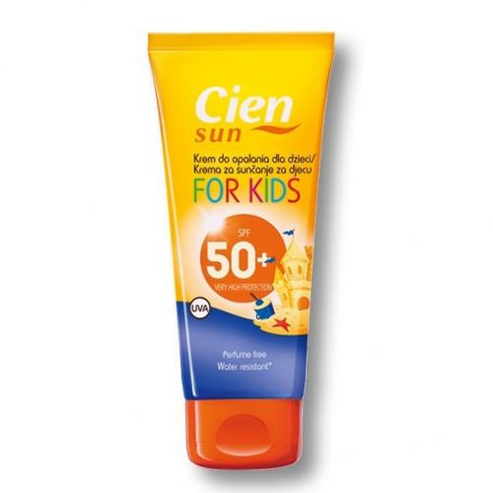

- „Zamek z piasku” – praca plastyczna z wykorzystaniem W 44, rozwijanie kreatywności poprzez eksperymentowanie z materiałem plastycznym oraz materiałem naturalnym, zachęcanie do tworzenia prac o tematyce wakacyjnej (w załączniku)
Dziecko pokrywa całą powierzchnię zamku klejem i posypuje kaszą manną, delikatnie ugniata ręką. Niepotrzebną kaszę strzepuje i usuwa, obrazek wykańcza farbami, możemy pomóc dziecku przy wykonywaniu tej pracy

- „Kredowe obrazki” – malowanie kredą na zewnątrz domu np. na przydomowym parkingu lub innej utwardzonej powierzchni
Zachęcamy dziecko do tworzenia kredowych obrazów. Wykorzystujemy w tym miejscu duże koło. Kiedy odrysujemy jedno koło może to być środek kwiatu, dziecko dorysowuje płatki, łodygę i liście. Gdy odrysujemy dwa koła może to być auto, kilka kółek – pociąg. Dziecko dokańcza rysunki

- „Po wąskiej dróżce” – zabawa ruchowa z elementem równowagi
Rozkładamy równolegle do siebie skakankę i sznurek, w bliskiej odległości, to jest dróżka, po której dziecko przechodzi, rozkładamy taśmę malarską lub sznurek, dziecko przechodzi po nich stawiając stopę za stopą

- „Wycinanki” – doskonalenie umiejętności posługiwania się nożyczkami
Swobodne wycinanie różnorodnych form, zwracanie uwagi na bezpieczeństwo

- Zabawy rozwijające sprawność fizyczną z wykorzystaniem piosenek

https://www.youtube.com/watch?v=InxomdEHL8M
https://www.youtube.com/watch?v=FZ3pj_ZkldQ
https://www.youtube.com/watch?v=OZTYeTEZ2wA
https://www.youtube.com/watch?v=ozI7YcVASgo

Miłej zabawy!
Ciocia Monika

